**Zawiadomienie  o wyłożeniu do publicznego wglądu projektów Uproszczonego Planu Urządzenia Lasu dla lasów niestanowiących własności Skarbu Państwa**

[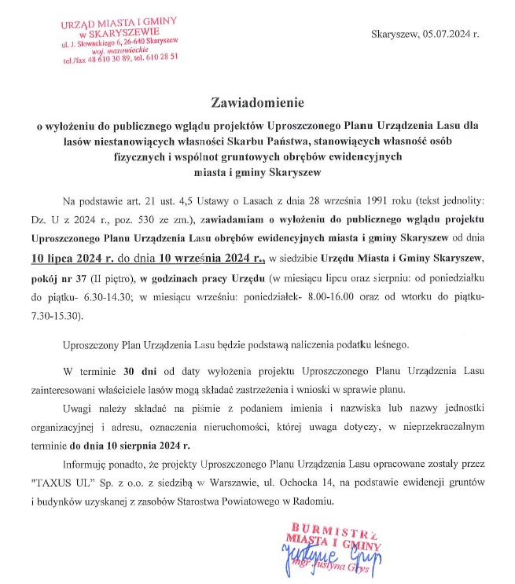](https://bip-v1-files.idcom-jst.pl/sites/47179/wiadomosci/765720/fotos/orign/zawiadomienie.jpg)